

毕业论文(设计)

题 目 基于JAVA的网络即时通讯软件的设计和实现

学生姓名

学 号

院 系 计算机与软件学院

专 业 软件工程

指导教师

二Ｏ一二 年 五月 二十五日
声 明

本人郑重声明：
- 持以“求实、创新”的科学精神从事研究工作。
- 本论文是我个人在导师指导下进行的研究工作和取得的研究成果。
- 本论文中除引文外，所有实验、数据和有关材料均是真实的。
- 本论文中除引文和致谢的内容外，没有抄袭其他人或其他机构已经发表或撰写过的研究成果。
- 其他同志对本研究所做的贡献均已在论文中作了声明并表示了谢意。

作者签名：
日 期：

目 录
1绪论 1
1.1即时通讯系统产生的背景 1
1.2即时通讯系统的现状和发展 1
1.3 开发即时通讯系统的意义 2
2相关技术 2
2.1 JAVA语言 2
2．2 TCP/IP协议 3
2．3 Socket通信 3
3系统需求分析 4
3.1项目设计的需求描述 4
3.2项目设计的系统用例图 5
3.3 user注册活动图 6
3.4 user登录活动图 6
3.5 user好友添加时序图 7
3.6 user聊天时序图 7
3.7 user语音聊天时序图 8
4系统数据库设计 9
4.1 用户和客户端的关系 9
4.2 用户和登录记录的关系 9
4.3 用户和聊天记录的关系 10
4.4 数据库中表格的设计 10
5 详细设计 12
5.1 系统总体流程图 12
5.2 系统客户端流程图 12
6 系统实现 13
6.1 编写服务器端程序 13
6.1.1 问题陈述 13
6.1.2 后台数据库设计 13
6.1.3用户注册 14
6.1.4用户登陆 16
6.1.5用户退出 18
6.1.6 接收用户聊天信息 19
6.2客户端程序编写 21
6.2.1 用户注册 21
6.2.2 用户登录 22
6.3 聊天室实现 23
6.3.1 用户发送信息 24
6.3.2 保存聊天记录 25
6.3.3显示系统时间 26
6.3.4屏蔽聊天信息 28
6.3.5 退出聊天系统 29
6.3.6出现异常信息 31
7结语 31

基于JAVA的网络即时通讯软件的设计和实现
郝金
南京信息工程大学计算机与软件学院，南京 210044

摘要：本论文用Java语言编写的一个聊天系统。该系统是基于Java平台，系统采用面向对象技术和面向对象的设计原则。系统采用C/S结构，客户端和客户端、客户端和服务器端通过Socket发送消息。使用Java语言编写，使用Eclipse开发工具。服务器端的设计和实施过程中，使用多线程技术，它可以在一个程序中同时运行多个不同的线程，执行不同的任务，大大提高服务器资源的利用率。数据库管理系统用SQL Server2005完成并通过JDBC-ODBC桥访问数据库。聊天系统将完成多人互相聊天、添加、删除好友、新用户注册、收发邮件、文件传输和语音视频聊天。
关键词：网络，即时通信，C/S，SQL2005；

1绪论

1.1即时通讯系统产生的背景

电子信息技术飞速发展，它融合了计算机、通信、信息和信号处理技术，使得信息飞速发展已成为一种必然趋势。各种信息化系统已成为一个国家基础设施，电子商务、电子政务、电子金地、科学研究、通信、交通和网络教育等十分重要的领域都因此而有了非常大的发展。因此，推进各领域高速发展的必要前提是信息化建设的发展。为实现其投资效益的最大化，必须加快信息化建设的发展步伐，信息化工程的实施必须立竿见影。所以为了将实施信息化工程的风险降至最低，我们需要一套或者多套稳定应用、功能贴切、易学易用、快速实施的信息化解决方案，能确保其关键业务和关键管理需求的优先解决，并能提供足够的扩展性来适应其不断增长的需要。但是传统业务的各个系统是独立设计的，支撑系统也是以满足生产为目的，而如果还是完全按照传统的思路进行各个系统的信息化建设，那么即使系统建成，也会有较大发展，但这种发展也只是各自单独的发展，并没有实信息化时代信息的快速传递和交换形成的互促发展的特点。这显然不符合我们希望信息资源的集成共享从而加快高度的自动化、智能化的信息化建设的初衷。
所以，我们就需要变化视角，通过新的角度设计出新的技术发展方案.，重新构建信息化建设和相关产业模式，才能达到实现便捷、多赢的目的。即时通讯系统应运而生。

1.2即时通讯系统的现状和发展

即时通讯系统是基于Internet网络及其它有线、无线网络的一种非常流行的实时通信方式，是一种非常便捷的网络通讯技术，它用互联网通过通信系统建立起网络虚拟环境，通过计算机键盘或无线设备在网络上进行实时交换，成为一种提供公共通讯、商务通讯及商务合作的新媒介，也弥补了传统通讯形式的不足，尤其是电子邮件及语音通信方面。随着即时通信普及，全球即时通信用户的数量也不断增长。
微软公司的MSN、0ICQ和雅虎公司的雅虎通，腾迅公司QQ，网易公司的网易泡泡等通信系统都是家喻户晓的。除了最基本的单纯的文本交流，即时通信业务增加了视频、音频交流等多种宽带应用元素，如提供视频、语音通信服务、交流共享、短信收发、数据传输等服务项目。即时通信软件的第二次发展浪潮来临----基于PgP技术的多媒体和基于IP技术的通信方。即时通信业务的承载设备也将趋向于多元化。用户可以通过手机、个人计算机、PDA等工具使用即时通信，宽带电话、网络电话业务也逐渐在即时通信的软件上实现功能。

1.3 开发即时通讯系统的意义

即时通信系统的3大优势：
1 .功能的多样性。如提供视频、交流共享、语音通信服务、短信收发、数据传输等服务项目，同时也注重了安全性、健壮性。
2 .通信的即时性和高效性。即时通信系统的速度快，不管接收方的计算机处理什么样的业务，发送的消息都能很快的通知众多的用户，使通信更加即时有效。
3 .功能上较强的延伸性。例如，有些即时通信软件可以用无线接入设备实现无线即时通信、直接访问公司的数据库、召集网上会议、多种语言的互译等等。
即时通信软件是应用软件的一个重要的分支，构造的成本低、实时性好、网上交流平台便捷的特点决定了它的普及性，使其成为了在互联网上和他人联系的重要方式，可以加强信息沟通，推动政府机构、大型事业单位信息化的建设!因此，开发及时通讯软件也就具有了重要的意义！

2相关技术

2.1 JAVA语言

Java是一种简单、多线程、安全、容易适用、可移置、面向对象、高性能的语言。它具有如下特点：
- 面向对象。面向对象技术一次革新，它可以提高模块化程度和重复适用率，缩短软件开发时间，减低开发成本。
- 安全性。Java提供了许多安全机制，是能用在网路和分布环境下的程序设计语言。
- 多线程。Java具备内建的多线程功能，使各线程并发、独立执行，提高系统的运行效率。
- 平台独立。平台独立是指程序不受操作平台限制，可以应用于各种平台。Java源程序经过编译后能够生成字节码文件，字节码和具体的计算机无关。计算机安装能解释执行字节码的JVM，就能执行字节码文件，实现了Java的平台独立性。
5. 执行效率。字节码要经过JVM解释成机器码才能执行，所以速度较慢。

2．2 TCP/IP协议

TCP协议是网络通信的基石。Java专门提供了Socket的类库，抽象出TCP协议通信中的常用方法：
TCP协议与三次握手：
（1）客户端，首先发送TCP请求，客户端是服务（如数据查询服务）的请求者。
（2）服务器，接收到客户端的请求后，服务器向客户端提供服务。服务器是服务的执行者，返回服务执行的结果给向客户端。
首先客户端发送一个数据包SYN。如果服务器收到SYN，它会发回一个数据包SYN+ACK。客户端为了表示收到SYN+ACK信息，向服务器发送一个最终确认信息ACK。SYN,SYN+ACK,ACK步骤被称为 “三次握手”，这样，连接就建立好了，并将一直保持活动状态，直到其中一方发出FIN（结束）信号或者超时。这种通信模式也被叫做客户端/服务器（C/S）模式。
如图5-1所示：
ACK=1
第一次握手，主机A向主机B发送连接请求
第二次握手，主机B收到主机A的请求，向主机A回发一个确认，，同时向主机A发送一个连接请求
第三次握手，主机A收到主机B发送的数据包在向主机B发送一个确认连接
主机A 主机B
SYN=1,SEQ=0

ACK=1,SYN=1,SEQ=1
aaaaaaaaaa

图2-1握手协议

2．3 Socket通信

从概念上理解，Socket是网络编程中最常见的客户/服务器模式，也是本系统的基础。以该模式编程时，服务器端有一个进程或多个进程在指定的端口等待客户来连接，一旦连接成功，便按设计的数据交换方法和格式进行数据传输。客户端向服务器端提出连接请求，连接之后进行通信。Socket是一种用于表达两台机器上都有一个Socket，可以想象一条虚拟的电缆工作在两台机器之间，电缆插在两台机器的Socket上。简单的说，一台计算机上的Socket同另一台计算机通话创建一个通信信道，我们可以用这个信道在两台机器之间发送数据。如图5-2 Socket实现原理图：
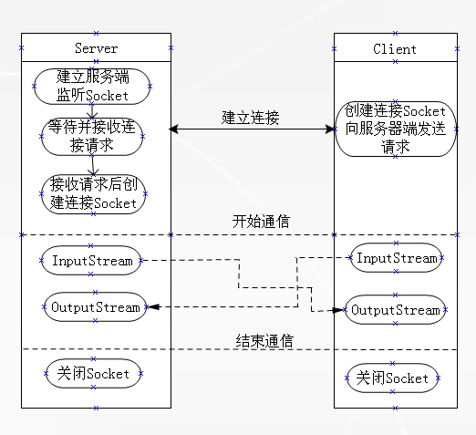
图2-2 Socket实现原理图

3系统需求分析

3.1项目设计的需求描述

随着网络技术的快速发展，即时通信(Instant Messaging缩写为IM或IMing)成为网络在线活动中重要的业务，它是使人们能网上识别在线用户并和他们交换实时消息的技术。
设计一个基于JAVA的网络即时通信系统，在通用计算机网络上实现信息传递，包括基本的文本消息传递和音频信号的传输，实时获取联系人状态，对常用联系人进行管理等。主要考虑以下基本功能：注册并登录服务器获得用户列表,用户运行客户端程序后，服务器端程序在公网上运行，与其他用户进行点对点的实时消息通信。
统一建模语言（UML）是可视化建模语言，用于构造软件系统和描述可视化。UML简单且功能强大，提供了大多数面向对象核心概念，还提供了扩展方案。UML通过提供九种图（类图、对象图、用例图、协作图、状态图、顺序图、部署图、组件图、活动图）可视化的表达语义。图（Diagram）是模型元素的图形符号化，由一组元素的图形表示。UML通过这九种图可以可视化描述世界上的复杂事物，有很大的灵活性。
Rational Rose是基于UML的工具。面向对象技术逐步成熟与软件工程化思想日益深入，提出基于组件的软件开发模式和自动的、科学的技术和产品，覆盖了软件工程各个环节，如可视化建模、过程自动化、需求管理、软件质量自动保证、软件配置管理和开发工具等。不论是系统需求阶段，还是在对象的软件的分析与设计、实现和测试阶段，它提供了清晰的UML工具和表达方法，建立了相应的软件模型。
因此，本系统可以使用面向对象（JAVA）的开发方法，用UML对整个系统进行设计分析，并用Rational Rose 2003作为UML工具。

3.2项目设计的系统用例图

用户（user）通过登录界面与服务器（Server）进行通信，不仅能够注册新账号，还能通过Server与在线好友进行聊天，包括文本消息传递和音频信号传输，还能管理自己的好友列表，如删除好友等。如图3-1系统的总体功能用例图所示：
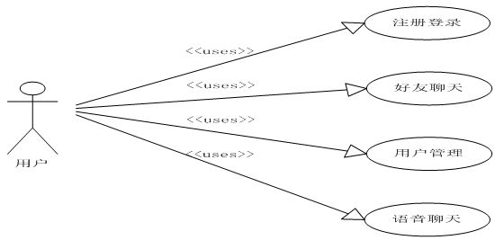
图3-1 系统的总体功能用例图
注册登录：用户可以通过注册界面填写必要的信息来是申请到一个账户，并可直接跳转到登录界面，输入密码即可登录。
好友聊天：用户可以从在线好友列表中选择好友进行消息传递，也可以跟陌生人进行聊天。
用户管理：用户可以进行添加好友、删除好友等操作。
语音聊天：用户可以选择在线用户进行语音聊天。
本系统主要通过客户端，服务器端来体现聊天系统的基本功能。
（1）服务器端：
1.处理用户注册
2.处理用户登录
3.处理用户发送信息
4.处理用户得到信息
5.处理用户退出
6.保存服务器日志
7.保存用户聊天信息
（2）客户端：
1.用户注册界面及结果
2.用户登录界面及结果
3.用户发送信息界面及结果
4.用户得到信息界面及结果
5.用户退出界面及结果

3.3 user注册活动图

启动Server后，Server开启一个Socket连接的监听线程，用来监听来自网络的连接。当User使用Client进行注册账号，user要把个人资料填写完并发送给Server。Server来验证user填写的个人资料是否合法，如果合法，Server将用后台数据库表ICQ自动序列生成ICQ号返回给user。如果不合法，Server拒绝申请，并将填写资料错误的信息返回给user。
如图 3-2 user注册活动图:
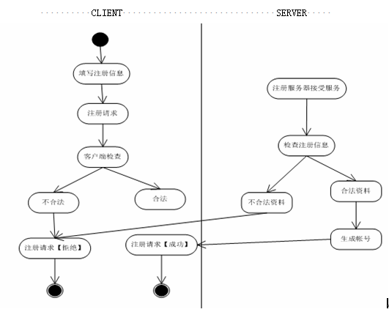
图3-2 user注册活动图

3.4 user登录活动图

启动Sever后，Server开启一个Socket连接的监听线程，用来监听来自网络的任何连接。当Client申请登录，user使用账号和密码进行登录，Server将user发过来的user信息和Server后台数据库里的user信息进行比对。如果user的账号和密码与之完全匹配，则user成功登录，并且Server返回给user登录账号的好友列表、好友资料、好友状态；如果不匹配，Server则告知Client的user登录失败。如图3-3 user登录活动图：
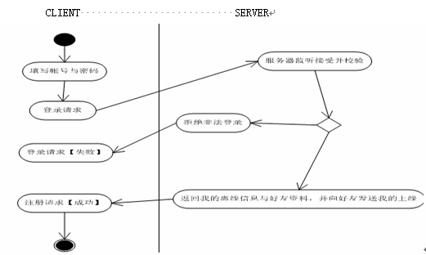
图3-3 user登录活动图

3.5 user好友添加时序图

userA打开好友添加面板并填写添加请求。请求先是由userA发送给Server，再由Server转发给userB，如果userB接收到请求成功，userB的Client则自动打开一个好友请求界面告诉userB有陌生人添加请求。UserB接收请求并回复，将由Server将该回复转发userA。如图3-4 user好友添加时序图：
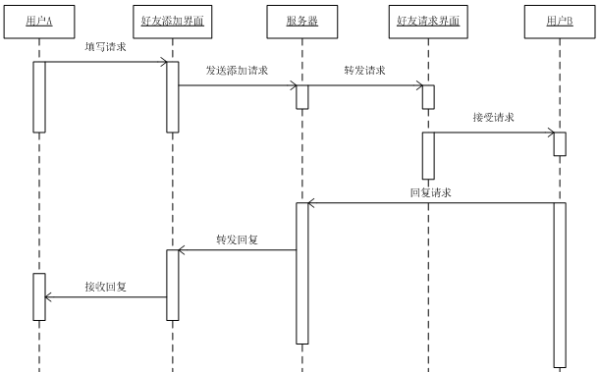
图3-4 user好友添加时序图

3.6 user聊天时序图

userA使用Client登录，登录成功后选择userB，打开聊天面板并填写聊天内容。消息先是由userA发送给Server，然后由Server转发给userB，如果userB接收消息成功， Server将发送成功的消息返回给UserA；如果userB接收消息失败，Server将发送失败的消息返回给userA。
user聊天时序图，如图3-5：
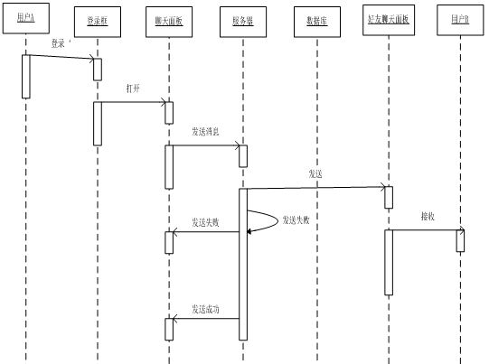
图3-5 user聊天时序图

3.7 user语音聊天时序图

userA打开语音聊天界面，选择好友userB，向他发送语音请求。该请求先是由userA发送给server，然后由server转发给userB。userB通过语音聊天界面可以接收到请求并做相应的处理，如拒绝或者接受。userB将处理请求发送给Server，再由server根据userB 的处理请求做出相应处理。如果userB同意语音请求，则userA和userB将通过建立UDP连接来实现发送和接收语音消息。
UMLuser语音聊天时序图，如图3-6 ：
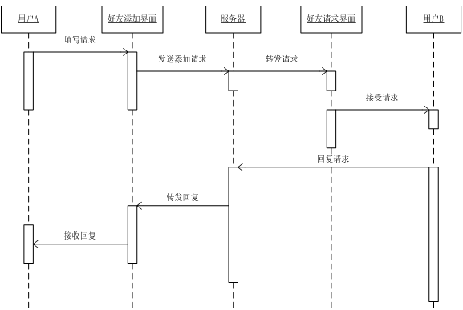
图3-6 user语音聊天时序图

4系统数据库设计

4.1 用户和客户端的关系

本系统采用SQL2005数据库管理系统，用于实现系统信息的管理。根据系统需求，列出以下数据项和数据结构：
Client：注册、登录、查看资料、离线消息传递等。
User：昵称、性别、号码、年龄、地址、等。
Client和User之间是使用的关系。user登录成功之后则可查询在线user的基本信息。
可画出数据库E-R图，如图4-1所示：
用户
昵称

号码
性别
时间
地址
消息传递
IP

登陆
年龄
离线
查看用户资料
客户机
使用
M

N

图4-1 系统数据库E-R图

4.2 用户和登录记录的关系

列出user与聊天记录、user与登录记录的数据结构。
登录记录：登录次数、上线时间、下线时间、登录的IP。
User与登录记录之间是通过号码联系。所以，user与登录记录的E-R图如图4-2所示。
用户
昵称

号码
性别
时间
地址
上线时间
IP

登陆IP
年龄
登录次数
下线时间
登录记录

使用
M

N

图4-2 user与登录记录E-R图

4.3 用户和聊天记录的关系

聊天记录：接收消息内容、发送消息内容、发送消息时间、接收消息时间。
User与聊天记录之间是通过登录联系，登录的属性包括IP、号码等。所以，user与聊天记录的E-R图如图4-3 所示：
用户
昵称

号码
性别
时间
地址
发送消息

IP

接收消息
年龄
接收时间
发送时间

聊天记录

使用
M

N

图4-3 user与聊天记录E-R图

4.4 数据库中表格的设计

本系统需要用SQL server 2005 实现数据表，user个人信息表分别设id 、nickname 、age、sex、password、 address等字段，其中id 和age为数字数据类型，nickname、age、sex、password、 address为文本数据类型。选择使用设计器创建表新建数据库，如图4-4数据库窗口所示：
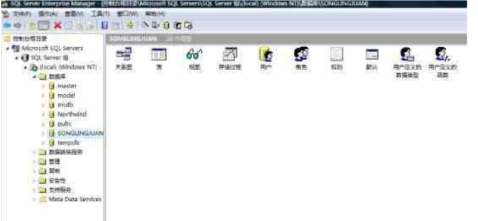
图4-4 数据库窗口
因此，对user个人信息表进行创建、保存，user个人信息表如表4-5 所示：

表4-5 user个人信息表
列名 | 数据类型 | 长度 | 允许空
id | int | 4 | No
nickname | text | 16 | Yes
sex | text | 16 | Yes
age | int | 4 | Yes
address | text | 16 | Yes
password | text | 16 | Yes
对表 3-2定义的字段进行详细的信息填充，在user登录成功并获得user列表后
便可通过点击user资料看到在线user的nickname、age、sex、id、address等详细的
基本信息。
user登录记录表分别设 onlinetime、loginIP、logindegree、outlinetime字段，其中 outlinetime、oulinetime 字段为日期的数据类，loginlP 字段为文本的数据类型，
logindegree字段为整数的数据类型。user登录记录发如表 4-6 所示：
表4-6 user登录记录表
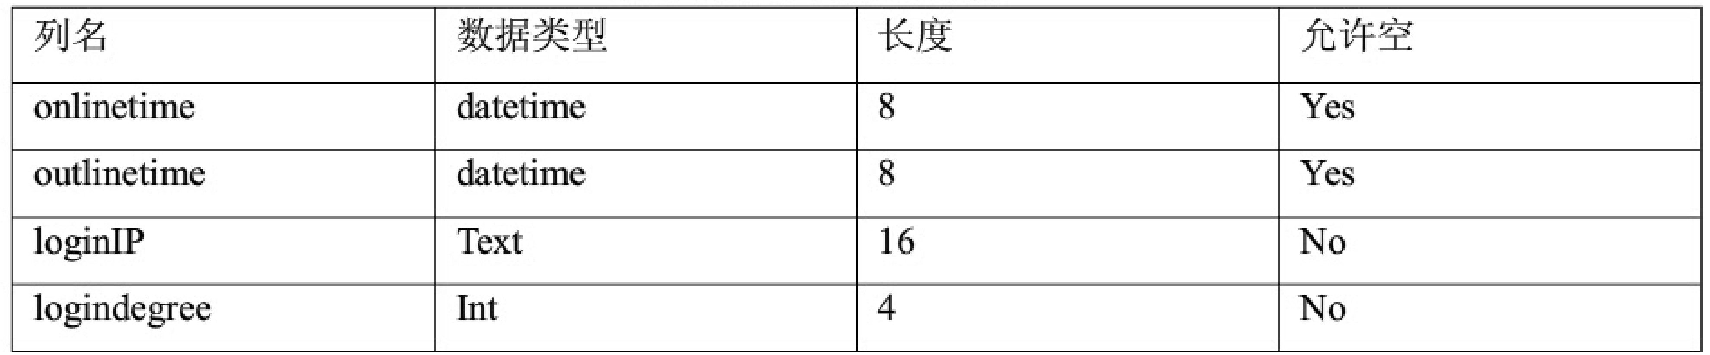
聊天记录表分别设recvmsg、sendmsg、recvtime、 sendtime字段，其中sendtime、recvtime字段为日期型的数据类型，sendmsg、recvmsg字段为文本的数据类型。user聊天记录表如表4-7所示：
表 4-7 user聊天记录表
列名 | 数据类型 | 长度 | 允许空
sendmsg | text | 16 | Yes
recvmsg | text | 16 | Yes
sendtime | datetime | 8 | No
recvtime | datetime | 8 | No
注册user应该具有昵称、Icqno 号码、状态、性别、IP、密码、住址、个人资料、头像、Email信息，其中，昵称、Icqno号码、密码状态在数据库中不能为空值，密码和昵称由user填写，状态由Server根据user在线情况自动更新，Icqno号码由数据库自动序列生成。
user使用Client、Server进行通信。Server根据Client的请求对后台数据库进行写入、查询的操作。后台数据库存储所有Icqnouser的个人信息和好友列表。user通过Client向 Server发出请求来修改个人信息和管理好友列表。

5 详细设计

5.1 系统总体流程图

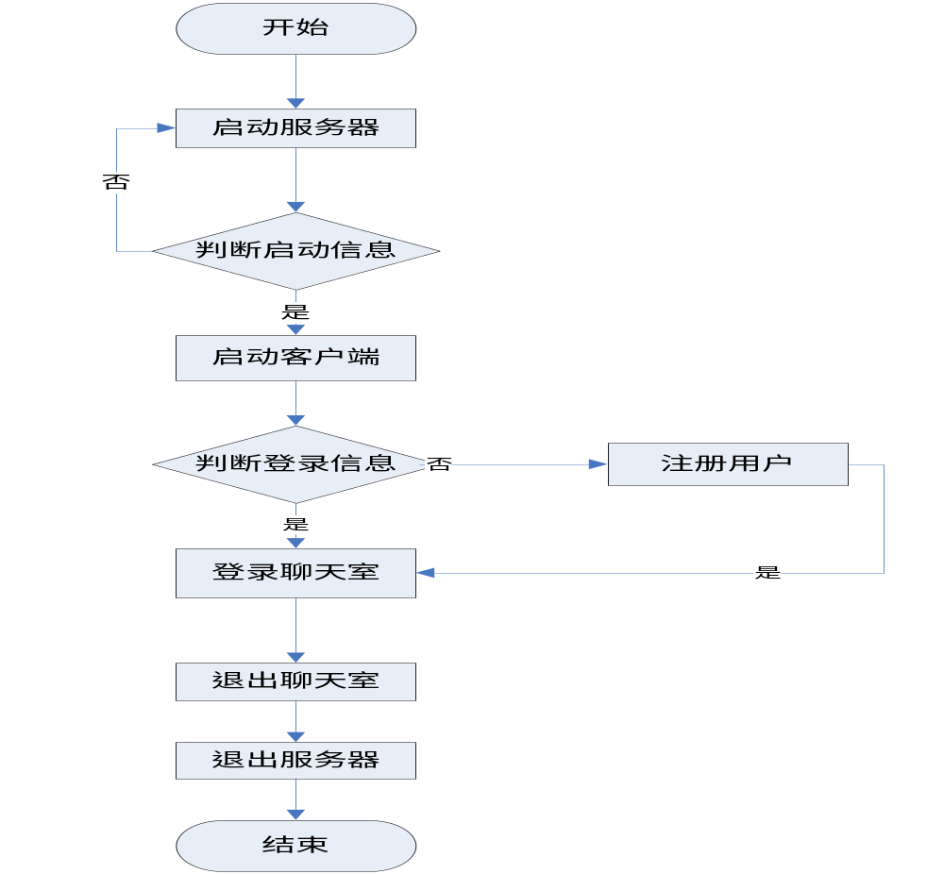
图5-1 系统总体流程图

5.2 系统客户端流程图

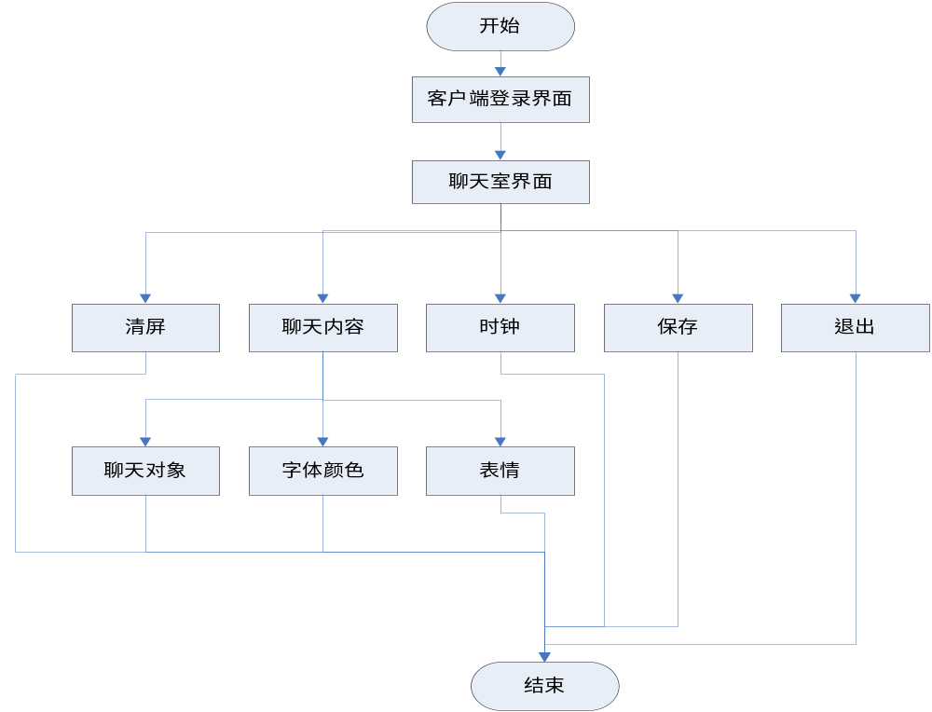
图5-2 客户端流程图

6 系统实现

6.1 编写服务器端程序

6.1.1 问题陈述

1. 接受用户注册信息并且保存在一个基于文件的对象型数据库。
2. 能够允许已注册的用户登录聊天界面并可以进行聊天。
3. 能够接受私聊信息并且发送给指定的用户。
4. 服务器能够运行在自定义的端口上1001。
5. 服务器可以监控用户列表和用户聊天信息（私聊除外）。
6. 服务器踢人，并且发送通知。
7. 服务器能够保存日志。

6.1.2 后台数据库设计

基于服务器跨平台运行的构想，服务器的后台数据库使用SQL Server2005。
- register表：
表6-1 register表
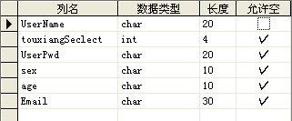
- login 表：
表6-2 Login表
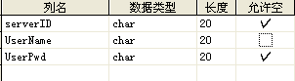
此表主要包含了用户基本帐户信息。
聊天系统采用UserName作为用户帐号，并给每个用户自动生成一个唯一ID来做系统内部的用户标识。

6.1.3用户注册

首先要启动服务器，聊天服务器的启动界面如图6-3：

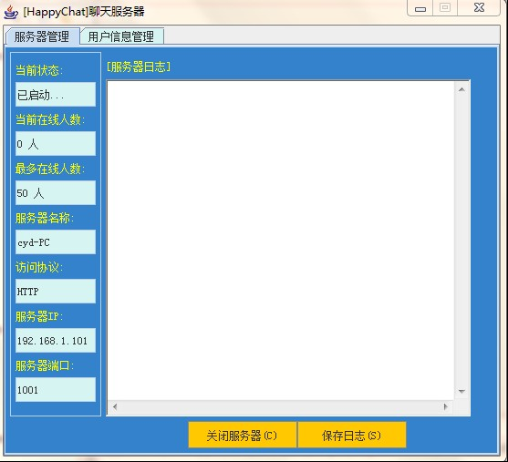
图6-3 聊天服务器的启动界面
1.到数据库读数据
首先，创建一个File文件类，载入“user.txt”文本，再用对象输入流ObjectInputStream把用户信息导入到系统中。
2.客户端请求注册
客户端要通过Register.java请求注册，并填写注册信息，能够验证密码是否符合规定，能够判断是否两次密码输入一致，如果不一致会弹出提示信息如要求重新输入，最后将请求信息发送给服务器端。客户端请求注册部分代码如下：
int flag = 0; // 是否重名判断标志
Register_Customer clientMessage = (Register_Customer) obj;
File fList = new File("user.txt");
if (fList.length() != 0)// 判断是否是第一个注册用户
{
ObjectInputStream objInput = new ObjectInputStream(
new FileInputStream(fList));
vList = (Vector) objInput.readObject();
// 判断是否有重名
for (int i = 0; i < vList.size(); i++) {
Register_Customer reg = (Register_Customer) vList
.elementAt(i);
if (reg.custName.equals(clientMessage.custName)) {
toClient.println("注册名重复,请另外选择");
flag = 1;
break;
} else if (reg.custName.equals("所有人")) {
toClient.println("禁止使用此注册名,请另外选择");
flag = 1;
break;

3.服务器端响应
服务器端收到注册请求后会把对象输入流转化为文件输出流，并且反馈给客户端。客户端收到注册信息后会在前台填写注册信息，然后创建文件输出流，再用对象输出流包装后写入本地文件将其持久化。最后关闭对象输出流和文件输入流。服务器响应部分代码如下：
// 将向量中的类写回文件
FileOutputStream file = new FileOutputStream(fList);
ObjectOutputStream objout = new ObjectOutputStream(file);
objout.writeObject(vList);
4.向客户端返回信息
将用户注册成功的信息或失败的信息用打印流包装Socket之后，将注册结果的详细信息输出给客户端。向客户端返回信息部分代码如下：
// 发送注册成功信息
toClient.println(clientMessage.custName + "注册成功");
Date t = new Date();
log("用户" + clientMessage.custName + "注册成功, " + "注册时间:"
+ t.toLocaleString() + "\n");
5.关闭Socket连接
当以上的程序都正常运行结束后，需要关闭Socket连接，否则服务器与客户端之间的资源将会浪费。关闭Socket连接部分代码如下：
// 关闭Socket连接部分
file.close();
objout.close();
fromClient.close();

6.1.4用户登陆

1.到数据库读用户数据
打开用户数据库文件“User.txt”，把用户数据对象集载入内存，供下面的程序使用。
到数据库读用户数据的部分代码如下：
// 读文件
FileInputStream file3 = new FileInputStream("user.txt");
ObjectInputStream objInput1 = new ObjectInputStream(file3);
vList = (Vector) objInput1.readObject();
2.验证用户名是否存在
到对象数据库中查找是否存在和登录用户的用户名相同的记录，如果有则继续验证，否则退出验证处理，并返回“没有此用户”错误提示。
用户登陆程序模块部分代码如下：
if (reg.custName.equals(clientMessage2.custName)) {
find = 1;
if (!reg.custPassword.equals(clientMessage2.custPassword)) {
toClient.println("密码不正确");
break;
} else {
// 判断是否已经登录
int login_flag = 0;
for (int a = 0; a < userOnline.size(); a++) {
String _custName = ((Customer) userOnline
.elementAt(a)).custName;
if (clientMessage2.custName.equals(_custName)) {
login_flag = 1;
break;
}
}
if (userOnline.size() >= 50) {
toClient.println("登录人数过多，请稍候再试");
break;
聊天服务器的用户登录界面如图6-4：
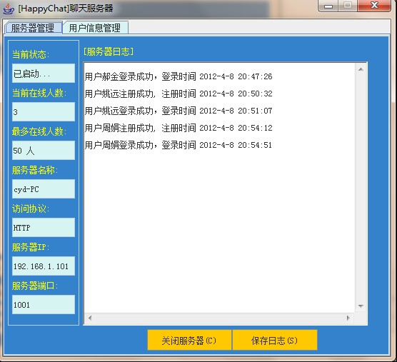
图6-4 聊天服务器的用户登录界面

6.1.5用户退出

1.接收退出信息
当用户退出时，客户端将向服务器退出对象发送基于Socket的对象输出流。
2.在线列表中删除用户
用户退出后，程序要把用户从在线列表中删除，否则用户退出后用户却还在在线列表中，那么该用户下次将会无法正常登录。
3.更新在线列表
用户退出后，将服务器端监控界面的用户列表更新。否则用户数据将会不同步。
聊天服务器的用户退出界面如图6-5：
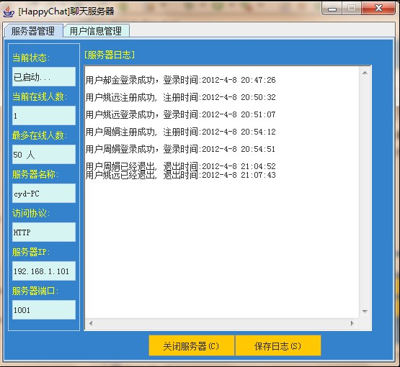
图6-5 聊天服务器的用户退出界面
用户退出模块程序部分代码如下：
public void serverExit() {
Exit exit = new Exit();
exit = (Exit) obj;
removeUser(exit);
// chenmin
if (sFrame.ti.equals(exit.exitname)) {
sFrame.ti = "";
}
Date t = new Date();
log("用户" + exit.exitname + "已经退出, " + "退出时间:" + t.toLocaleString());
freshServerUserList();
}

6.1.6 接收用户聊天信息

1.接收用户聊天信息
用户发送聊天信息时，服务端便会接收到客户端用Socket传送过来的聊天信息对象，并且将其强制转换为Chat对象。
2.过滤用户聊天内容的非法信息
对聊天信息对象的聊天内容进行分析，用语言过滤类过滤掉非法字符。语言过滤的时候将会打开“badword.txt”文件，不允许出现的关键词已存储在文件中，关键字之间用逗号分割。当聊天内容中出现要过渡的关键字，而聊天内容将会被系统屏蔽。
3.接收服务器端的系统消息
当有其他用户登陆时，系统会把用户登陆信息在线发送给所有其他用户，并且可以通过服务器给所有用户发送系统消息。
4.返回给客户端
当以上信息都封装成功后，打开与客户端连接的Socket的输出流，然后再用ObjectOutputStream对象输出流包装后输出给客户端。
聊天服务器的接收用户聊天信息界面如图6-6：
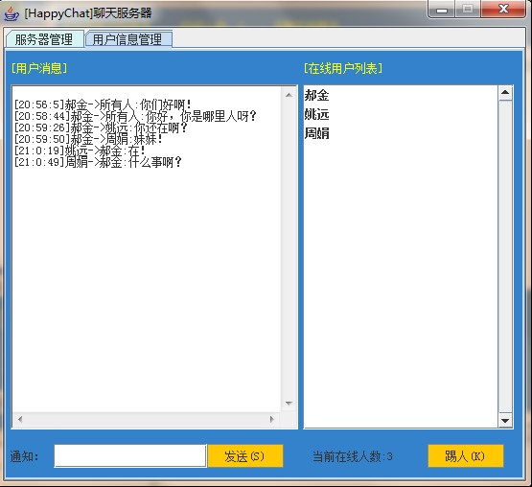
图6-6 聊天服务器的接收用户聊天信息界面
接收用户聊天信息部分代码如下：
public void serverChat() {
// 将接收到的对象值赋给聊天信息的序列化对象
Chat cObj = new Chat();
cObj = (Chat) obj;
// chenmin
cObj.chatMessage = WordFilter.filter(cObj.chatMessage);
chatLog(cObj);
// 将聊天信息的序列化对象填加到保存聊天信息的矢量中
userChat.addElement((Chat) cObj);
return;
}

6.2客户端程序编写

6.2.1 用户注册

程序将通过Register.java用户注册界面收集用户的用户名、密码、头像、性别、年龄、电子邮箱。如图6-7：
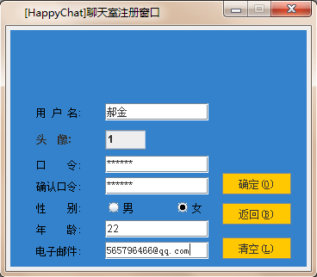
图6-7 用户注册界面
客户端用户注册信息模块程序部分代码如下：
//连接到服务器
Socket toServer;
toServer = new Socket(strServerIp,1001);
ObjectOutputStream streamToServer=new ObjectOutputStream (toServer.getOutputStream());
//写客户详细资料到服务器socket
streamToServer.writeObject((Register_Customer)data);
//读来自服务器socket的登陆状态
BufferedReader fromServer=new BufferedReader(new InputStreamReader(toServer.getInputStream()));
String status=fromServer.readLine();
//显示成功消息
JOptionPane op=new JOptionPane();
op.showMessageDialog(null,status);
if(status.equals(data.custName+"注册成功"))
{
txtUserName.setText("");
pwdUserPassword.setText("");
pwdConfirmPass.setText("");
txtAge.setText("");
txtEmail.setText("");
}

6.2.2 用户登录

程序将通过Login.java用户登录界面收集用户的用户名、密码，如图6-8：
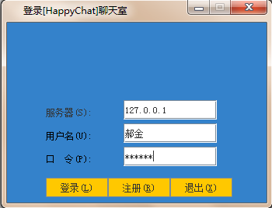
图6-8 用户登陆界面图
用户登录部分代码如下：
// 接受客户的详细资料
try {
// 连接到服务器
Socket toServer;
toServer = new Socket(strServerIp, 1001);
ObjectOutputStream streamToServer = new ObjectOutputStream(toServer.getOutputStream());
// 写客户详细资料到服务器socket
streamToServer.writeObject((Customer) data);
// 读来自服务器socket的登录状态
BufferedReader fromServer = new BufferedReader(
new InputStreamReader(toServer.getInputStream()));
String status = fromServer.readLine();
if (status.equals("登录成功")) {
new ChatRoom((String) data.custName, strServerIp);
this.dispose();
// 关闭流对象
streamToServer.close();
fromServer.close();
toServer.close();
} else {
JOptionPane.showMessageDialog(null, status);
streamToServer.close();
fromServer.close();
toServer.close();}
} // login()结束

6.3 聊天室实现

当用户登录成功后，用户的登录界面将会隐藏，然后创建用户聊天室窗口，在界面的标题栏将会显示当前登录用户的用户名，以防止一个机器上的用户开多个账号进入聊天室后分不清哪个窗口是哪个用户登录的，界面第一行将显示当前在线人数。位于界面正中的两个控件分别是List和TextBox用来显示当前服务器上的在线会员名单列表和公共聊天信息。
位于界面下方的就是一些用于聊天的功能控件和聊天内容个性化配置控件。包括聊天对象，聊天语气，聊天内容，聊天字体，风格，大小，颜色等。聊天室界面如图6-9：
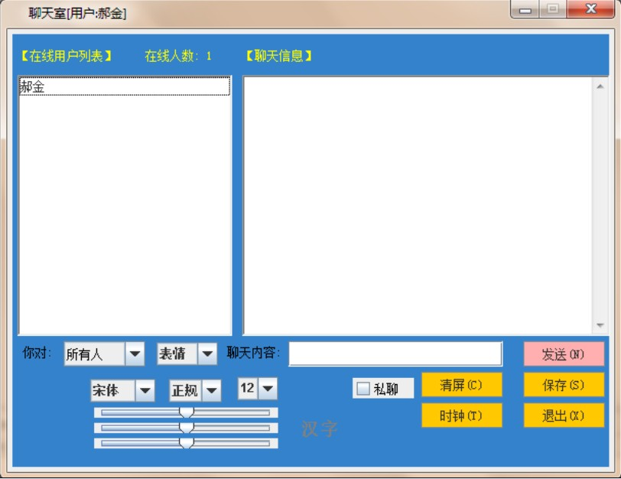
图6-9 聊天室界面

6.3.1 用户发送信息

当用户需要发送信息时，需要在聊天内容里写下要发送的信息，然后点击发送按钮就可以发送到其他客户端，也可以选择私聊、聊天表情，聊天信息将会通过服务器发送到其他客户端。如图6-10：
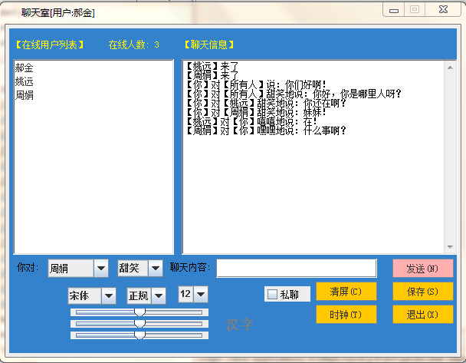
图6-10 聊天室界面
用户发送信息部分代码如下：
// "发送"按钮
public void sendMessage() {
Chat chatobj = new Chat();
chatobj.chatUser = strLoginName;
chatobj.chatMessage = txtMessage.getText();
chatobj.chatToUser = String.valueOf(cmbUser.getSelectedItem());
chatobj.whisper = chPrivateChat.isSelected() ? true : false;
chatobj.emote = emote.getSelectedItem().toString();
// 向服务器发送信息
try {
Socket toServer = new Socket(strServerIp, 1001);
ObjectOutputStream outObj = new ObjectOutputStream(toServer
.getOutputStream());
outObj.writeObject(chatobj);
txtMessage.setText(""); // 清空文本框
outObj.close();
toServer.close();
} catch (Exception e) {
}
} // sendMessage()结束

6.3.2 保存聊天记录

当用户需要保存聊天记录时，可以点击“保存”按钮，聊天记录将会用“用户名_message.txt”作为文件名，以防多用户聊天记录文件出现冲突问题，并将信息保存在当前应用程序目录下。如图6-11：
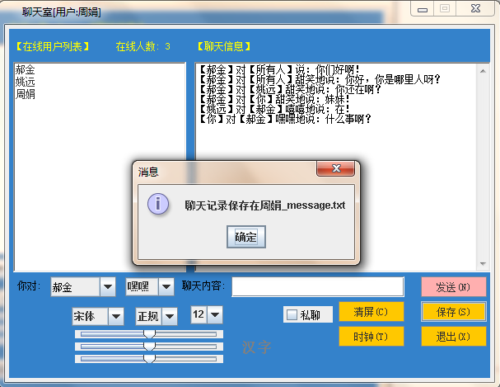
图6-11 记录保存图
保持模块程序部分代码如下：
// "保存"按钮
public void saveMessage() {
try {
FileOutputStream fileoutput = new FileOutputStream(
this.strLoginName + "_message.txt", true);
String temp = taUserMessage.getText();
// System.out.println(temp);
fileoutput.write(temp.getBytes());
fileoutput.close();
JOptionPane.showMessageDialog(null, "聊天记录保存在" + this.strLoginName
+ "_message.txt");
} catch (Exception e) {
System.out.println(e);
}
}

6.3.3显示系统时间

当用户需要查看当前时间时，可以点击“时钟”按钮，程序将会启动一个电子时钟，获取系统当前时间。如图6-12：
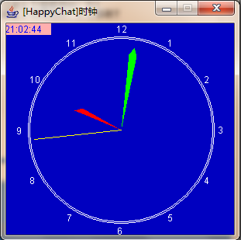
图6-12 时钟界面
时钟模块程序：
public void actionPerformed(ActionEvent e)
{
timer.restart();
}
public void paint( Graphics g )
{
Insets insets = getInsets();
int L0 = (insets.left)/2, T0 = (insets.top)/2;
int hh,mm,ss;
String st;
h=getSize().height;
//绘制圆形
//获取时间
Calendar now=Calendar.getInstance();
hh=now.get(Calendar.HOUR_OF_DAY);//小时
mm=now.get(Calendar.MINUTE);//分钟
ss=now.get(Calendar.SECOND);// 秒
g.setColor(Color.pink);
g.fillRect(L0,T0,60,28);//填充的矩形
g.setColor(Color.blue);
if (hh < 10) st="0"+hh; else st=""+hh;
if (mm < 10) st=st+":0"+mm; else st=st+":"+mm;
if (ss < 10) st=st+":0"+ss; else st=st+":"+ss;
g.drawString(st,L0,T0+25);
//计算时间和图形的关系
sdo=90-ss*6;
mdo=90-mm*6;
hdo=90-hh*30-mm/2;
//擦除秒针
//绘制秒针
g.setColor(Color.yellow);
x=(int)((r-8)*Math.cos(RAD*sdo)+x0);
y=(int)((r-8)*Math.sin(RAD*sdo)+y0)-2*T0;
g.drawLine(x0,y0,x,(h-y));
old_X=x;
old_Y=y;
//绘制分针
line(g,mdo,(int)(r*0.7),Color.green);
//绘制时针
line(g,hdo,(int)(r*0.5),Color.red);
} // end paint

6.3.4屏蔽聊天信息

当用户发送的信息涉及到敏感词汇（比如一些不文明的用语）的时侯，程序将会把用户发送的信息与badword文件进行比对，如果比对得到敏感词汇，程序将会屏蔽该用户发送的信息，如图6-13：

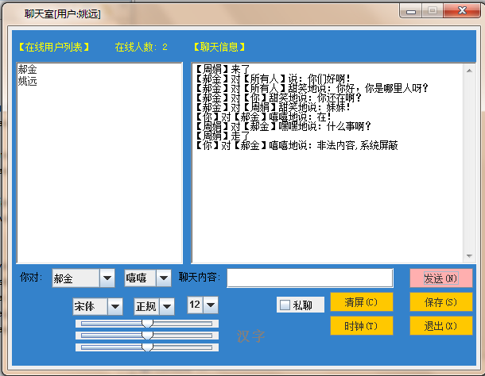
图6-13 屏蔽聊天信息
部分代码如下：
public void process() {
String badWord = this.getFile("badword.txt");
System.out.println(badWord);
String badWordList[] = badWord.split(",");
for (int i = 0; i < badWordList.length; i++) {
System.out.println(badWordList[i]);
System.out.println(badWordList[i]+":"+word.indexOf(badWordList[i]));
if (word.indexOf(badWordList[i]) != -1) {
word = "非法内容,系统屏蔽";
}
}

6.3.5 退出聊天系统

当前用户点击“退出”按钮或者关闭窗口时，系统将会把用户退出的信息打包成对象发送给服务器，并且退出客户端程序。如图6-14：
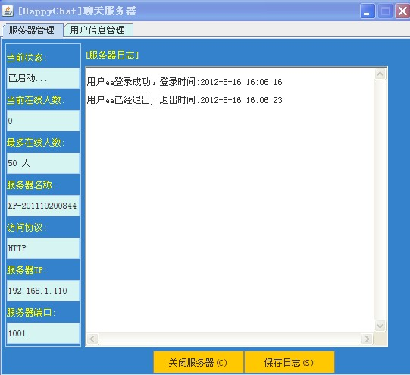
图6-14 用户退出聊天系统
退出功能部分代码如下：
// "退出"按钮
public void exit() {
Exit exit = new Exit();
exit.exitname = strLoginName;
// 发送退出信息
try {
Socket toServer = new Socket(strServerIp, 1001);
// 向服务器发送信息
ObjectOutputStream outObj = new ObjectOutputStream(toServer
.getOutputStream());
outObj.writeObject(exit);
outObj.close();
toServer.close();
frmChat.dispose();
// this.destroy();
} catch (Exception e) {
}
private void exitChatRoom() {
exit();
}

6.3.6出现异常信息

在用户聊天时，当服务器关闭或者与服务器无法连接时，客户端将会给出“不能连接到服务器！”的信息。并在用户查看后退出客户端。

7结语

在这次的毕业设计中，我应用了JAVA开发工具在WINDOWS平台上开发了一个基于WINDOWS平台的局域网通信工具，在这一重要的领域进行了相关的实践，不管是对我的研究能力，还是实际动手能力，还是资料查阅能力，都起了相当大的益处。所以，我决定认真总结这次毕业设计的经验，以及学习到的知识，来更加的充实自己的头脑和完善自己的知识结构。
本文分别讨论了网路即时通讯系统产生的背景、现状和发展前景和开发的意义，对这个软件有了一定的认识和开发方向。然后讨论了网络即时通讯系统需要运用的技术，虽然没有详细描述各项技术，但是也比较全面地罗列了需要的技术及原因。最后从软件需求这个角度详细分析了这个软件的功能，并用了各种用例图、活动图、序列图等来描述系统的功能和实现构想，此外，也初步进行了数据库的设计，并用E-R图来就解释说明。在一般情况下，聊天工具由客户端程序和服务器程序以及服务器端的数据库组成。本系统采用客户机/服务器体系结构模型，由Java Socket类提供连接每个客户端与服务器通信。另一方面，因为聊天是多点对多点的，Java提供可用于完成多点对多点的多线程聊天。数据库管理系统用SQL Server2005完成并通过JDBC-ODBC桥访问数据库。系统着重研究并实现了网络应用的部分。根据实现的情况看，具有较友好的聊天界面生成效果，以及流畅的网络通信效果。生成的聊天室可以达到基本的聊天要求，具有较高的研究价值。
一个月的忙碌和工作，本次毕业设计已经接近尾声，作为一个本科生的毕业设计，由于经验的匮乏，难免有许多考虑不周全的地方，如果没有导师的督促指导，以及一起工作的同学们的支持，想要完成这个设计是难以想象的。在这里再次感谢我的导师，徐昕老师。
通过毕业设计，发现自己在理论研究和实际工作能力等方面都得到了提高，受益匪浅，同时在老师的指导和课题组同学的共同帮助下，及时总结研究成果，这些无疑会对我今后的工作和学习带来很大的帮助。进入社会后，我以后会更加努力，是学校给我学习的机会，在以后的生活中继续提高自己，为自己创造更多的机会,更好的明天！

参考文献

[1]吴其庆JAVA编程思想与实践 .北京冶金工业出版社.2002年8月
[2]林智扬.范明翔.深入浅出JAVA SWING程序设计.中国铁道出版.2005年4月
[3]张海藩.软件工程导论（第四版）.清华大学出版社.2003年12月
[4](英）John Carter ,张淮野 袁怡 等译. 数据库设计与编程实例详解.电子工业出版社 . 2001年2月
[5]Sun.Java Programming Language SL-275.2002年5月
[6]Roger S. Pressman .《SOFTWARE ENGINEERING—A PRACTITIONER’S APPROCH》Fourth Edition .机械工业出版社出版.1999年
[7] Edward Yourdon & Carl Argila.《case studies in OBJECT ORIENTED ANALYSIS & DESIGN》.电子工业出版社出版.1998年
[8]Jalote P.Optimum control limits for employing statistical process control in software process. IEEE Trans on Software Engineering.2002，28(12)
[9] 罗军舟等.TCP/IP协议及网络编程技术．清华大学出版社．2008（10）
[10] 孟凡荣．数据库原理与应用．中国矿业大学，2009（8）28-30
[11] Bruce Tate .《Bitter Java》. Manning Publications. 2002-04
[12] Joshua Bloch .《Effective Java Programming Language Guide》. Addison-Wesley Professional. 05 June, 2001
[13] Bruce Eckel .《Thinking in Java (3rd Edition)》. Prentice Hall PTR . 2002-12-06
[14] Joshua Bloch .《Effective Java: Second Edition》. Addison-Wesley. 2008-05-28
[15] Kathy Sierra / Bert Bates / Sierra Kathy / Bates Bert.《Head First Java, 2nd Edition》. O'Reilly Media. 2005-02-09
[16]Pavlou，P．A．Consumer Acceptance of Electronic Commerce：Integrating Trust and Risk with the Technology Acceptance Model．International Journal of Electronic Commerce．2003．7(3)：101-134
[17]http://www.ibm.com/developerworks/java/library/os-eclipse-javadebug/index.html?S_TACT=105AGX02&S_CMP=EDU

致谢
本论文是在徐昕老师的精心指导下完成的，导师严谨的治学态度、对事业的热忱，对我有很大的帮助，至此论文完成之际，谨向他致以深深地敬意和由衷的感谢！
在完成论文的过程中，也得到了许多同学的大力支持，在此一并感谢。感谢南京信息工程大学图书馆提供的相关资料。

Design and Implementation of Network Instant Messaging Software based on JAVA

Hao Jin
College of Computer and Software, Nanjing University of Information Science and Technology
Nanjing 210044

ABSTRACT
The system is based on the Java platform, using object-oriented technology and object-oriented design principles. The system uses the C / S structure, sends messages through Socket. It is written in Java, using Eclipse development tool. In the process of server design and implementation, it uses multi-threading technology, which can run a program in several different threads simultaneously, performing different tasks, greatly improves the utilization of server resources. SQL Server2005 database management system uses the JDBC-ODBC Bridge to access the database. This chat system will be completed to accomplish over one to one chat, add and delete friends, new user registration, e-mail, file transfer and voice and video chat.
Key word: network, instant messaging, C / S, SQL2005

Debug Java applications remotely with Eclipse
Use the power of the Eclipse IDE to spread around your Java application debugging

Level: Intermediate
Charles Lu (charleslu@tw.ibm.com), Software Engineer, IBM
09 Dec 2008

You don't need to debug Java™ applications on just your local desktop. Learn how to spread around your debugging using different connection types that make up remote debugging. This article explains the features and examples that show how to set up remote application debugging.

Remote debugging can be useful for application development, such as developing a program for a low-end machine that cannot host the development platform, or debugging programs on dedicated machines like Web servers, whose services cannot be shut down. Other examples include Java applications running with limited memory or CPU power, such as mobile devices, or developers wanting to separate the application and development environments, etc.

Prerequisites

If you don't have it already, download Eclipse V3.4 (Ganymede). In Ganymede, the socket listening connector has been added to the Remote Java Application launch-configuration type. Eclipse's new socket listening connector allows you to start the Java debugger, which listens for a connection on a specific socket. The program being debugged can then be started with command-line options to connect to the debugger. Prior to the Ganymede release, only a socket-attaching connector was provided, and the program being debugged had to be a debug host that was connected by the debugger. It is impractical for mobile devices to be a host due to insufficient memory and CPU power.
Launch-configuration type
A launch configuration keeps a set of attributes that can be used to launch a program. The launch-configuration type is a unique type of program that can be launched in the Eclipse platform.

To use remote debugging, Java Virtual Machine (JVM) V5.0 or later must be used, such as IBM® J9 or Sun Microsystems' Java SE Development Kit (JDK). In this article, we focus on remote debugging, rather than detail each of Eclipse's debugging features. See Resources for more information about debugging with Eclipse and where to find the aforementioned software.

JPDA introduction

Sun Microsystems' Java Platform Debugger Architecture (JPDA) technology is a multitiered architecture that allows you to debug Java applications in all situations easily. The JPDA consists of two interfaces (the JVM Tool Interface and JDI, respectively), a protocol (Java Debug Wire Protocol), and two software components that tie them together (back-end and front-end). It's designed for use by debuggers in any environment. JPDA is not only for desktop systems but works well with embedded systems, too.
Frequently used acronyms
- JDI — Java Debug Interface
- JDT — Java Development Tools
- JDWP — Java Debug Wire Protocol
- JPDA — Java Platform Debugger Architecture
- JVM — Java Virtual Machine
- JVMDI — JVM Debug Interface
- JVMTI — JVM Tool Interface
- VM — Virtual Machine

The JVM Tool Interface (JVMTI) defines that a VM must provide for debugging. (Editor's note: Starting with Java V5, JVMTI replaced JVMDI, which was used in Java V1.4.) The Java Debug Wire Protocol (JDWP) describes the format of debugging information and requests transferred between the process being debugged and a debugger front end, which implements the JDI, such as Eclipse, Borland JBuilder, and many others. The program being debugged is often called the debuggee in Sun's JPDA specification. The JDI is a high-level interface to define the information and requests used for remote debugging. The architecture is structured as follows.
Listing 1. The Java Platform Debugger Architecture
Components Debugger Interfaces

/ |--------------|
/ | VM |
debuggee -----( |--------------| <---- JVMTI - Java VM Tool Interface
\ | back-end |
\ |--------------|
/ |
comm channel --( | <------------ JDWP - Java Debug Wire Protocol
\ |
/ |--------------|
/ | front-end |
debugger -----( |--------------| <---- JDI - Java Debug Interface
\ | UI |
\ |--------------|

Therefore, any third-party tools and VM based on JPDA should work together without complaint. This client-server architecture allows you to debug a Java program from a local workstation running the platform, or even debug it from a remote computer on your network.
Before talking about the debug-scenario stuff, we need to introduce two terms used in the JPDA specification: connector and transport. A connector is a JDI abstraction used to establish a connection between a debugger application and a target VM. A transport defines how applications access and transmit data between the front end and back end. The connectors "map" to the available transport types and the modes of connection. In Sun's reference implementation of JPDA, two transport mechanisms are provided on Microsoft® Windows®: socket transport and shared memory transport. Available connectors:
- Socket-attaching connector
- Shared-memory attaching connector
- Socket-listening connector
- Shared-memory listening connector
- Command-line launching connector
In establishing a connection between a debugger application and target VM, one side acts as a server and listens for a connection. At some later time, the other side attaches to the listener and establishes a connection. The connections allow the debugger application or the target VM to act as a server. The communications among processes can be running on one machine or different machines.
The problem with debugging a Java program remotely is not in the debugger front end but the remote Java back end. Unfortunately, there is not much information about this in the Eclipse help system. In fact, JDI and JVMTI are implemented by Eclipse and the Java runtime environment, respectively. The only thing we are concerned with is the JDWP, which contains the information to communicate with the JVMTI and JDI. The JDWP contains many arguments that have been added to invoke the application for the remote Java application. Following are some of the arguments used in this article.
-Xdebug
Enables debugging features.
-Xrunjdwp:<sub-options>
Loads the implementation of JDWP in the target VM. It uses a transport and the JDWP protocol to communicate with a separate debugger application. Specific suboptions are described below.
Starting from Java V5, you can use the -agentlib:jdwp option, instead of -Xdebug and -Xrunjdwp. But if you have to connect to the VM prior to V5, -Xdebug and -Xrunjdwp will be the only choice. Following are brief descriptions of the -Xrunjdwp suboptions.
transport
Generally, socket transport is used. But shared-memory transport can also be used on the Windows platform, if available.
server
If the value is y, the target application listens for a debugger application to attach. Otherwise, it attaches to a debugger application at the specified address.
address
This is the transport address for the connection. If the server is n, attempt to attach to a debugger application at this address. Otherwise, listen for a connection at this port.
suspend
If the value is y, the target VM will be suspended until the debugger application connects.
For detailed explanations for each debug setting, refer to the JPDA documentation (see Resources).
Listing 2 shows an example of how to launch a VM in debug mode and listen for a socket connection at port 8765.
Listing 2. Target VM acts as a debug server
-Xdebug -Xrunjdwp:transport=dt_socket,server=y,address=8765
Listing 3 shows how to attach to a running debugger application using a socket on host 127.0.0.1 at port 8000.
Listing 3. Target VM acts as a debug client
-Xdebug -Xrunjdwp:transport=dt_socket,address=127.0.0.1:8000

Remote debugging features in Eclipse

Eclipse is a graphical Java debugger front end. The JDI is implemented in org.eclipse.jdt.debug bundle. In this article, we don't discuss the details of JDI implementation. See Resources for information about Eclipse JDT and Java JDI technology.
The first thing we want to know is which Eclipse connector to use. To learn the remote connection types provided by Eclipse, you can add a launch configuration in Remote Java Application by going to the Eclipse menu and selecting Run > Debug Configurations..., then selecting the connector from the dropdown list. Two connectors are provided in Ganymede:
- Socket Attach
- Socket Listen
For the socket-listening connector, the Eclipse VM will be the host to be connected by the remote Java application. For the socket-attaching connector, the target VM will be the host. There is no difference for application debugging between the two connectors — the user may choose. A good rule of thumb is to use the faster, more powerful computer as the VM debug host because of the computational resources required.
Before debugging your Java application, you may need to make sure the debug options are all enabled for your remote application. If that information is not available, you will get an error message, such as "Debug information is not available" or "Unable to install breakpoint due to missing line number." You can modify the settings from the Eclipse menu by changing what's set in Window > Preferences > Java > Compiler.
Figure 1. Debug options in Eclipse
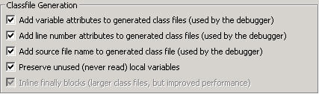

Debug an application remotely

We are ready to start debugging an application remotely. Let's do it step by step:
1. Create a Java project with a simple class
We create a simple class for debugging purpose. Listing 4 shows the sample code.
Listing 4. Sample code for debugging
package com.ibm.developerWorks.debugtest;

public class test {

public static void main(String[] args) {
System.out.println("This is a test.");
}
}
2. Set a breakpoint
Set a breakpoint in the code. In this example, we set the breakpoint in the line System.out.println("This is a test.");.
Figure 2. Set breakpoints in Eclipse
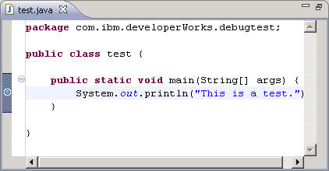
3. Debug the application locally
Before debugging your application, ensure that the debug options described in Figure 1 are enabled for the project. It's unnecessary to debug an application locally, but we can make sure all the debug information is available. Right-click on the Java project, select Debug As and select Java Application (see Figure 3). If the application execution is stopped at the breakpoint, the debugging information is presented correctly. You can continue to use the debugging features, such as displaying the debug stack, variables, or breakpoint management, etc.
Figure 3. Debug the application locally
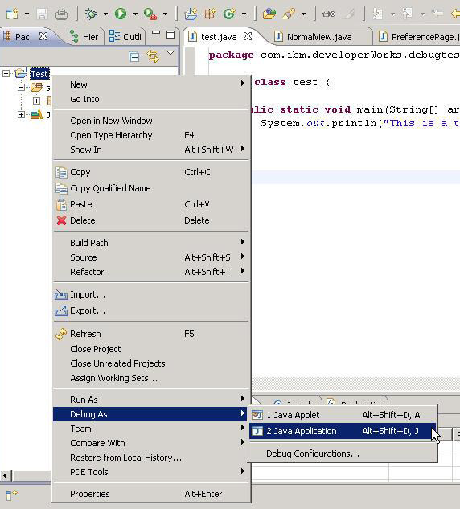
4. Export the Java project
We will use this application as the debug target. Right-click on the Java project, select Export, select Java, then choose JAR file or Runnable JAR file to export the project. The JAR file will be generated at the desired location. Be aware that if the Java source does not match the target application, the debug function will not work correctly.
5. Run the Java application manually
Open a console to launch the application manually to make sure the Java runtime environment is configured properly.
Listing 5. Sample to invoke Java application
java –jar test.jar
6. Debug the application remotely
Copy the JAR file to the appropriate location on the remote computer, or even the same machine, invoke the debug server, and then attach a client to it. The simple Java application can act as a debug server or client. Depending on the configuration, you can choose either Socket Attach or Socket Listen connection type in Eclipse. Learn how to run the application as a server or client in the following two sections.

Target VM acts as debug server

The following example invokes the Java application on the remote side, acts as a debug server, and listens for a socket connection on port 8000. The target VM will be suspended until the debugger connects.
Listing 6. VM invocation sample for socket attaching mode in Eclipse
java -Xdebug -Xrunjdwp:transport=dt_socket,server=y,address="8000" -jar
test.jar

Start Eclipse using the remote launch configuration and specify the target VM address of the remote application. To do this, click Run > Debug Configurations, and double-click the Remote Java Application in the Eclipse menu. From the newly created launch configuration, specify the IP and port for target application. To run the remote application in the same machine, simply specify the host IP as localhost or 127.0.0.1.
Figure 4. Configuration of socket-attaching connection
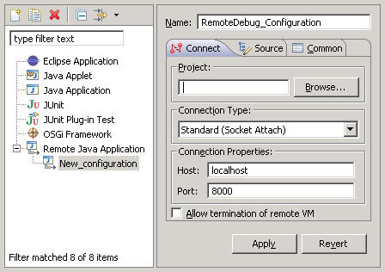
Select Allow termination of remote VM option to terminate the VM to which you are connecting during application debugging.
Figure 5. Terminate button in Eclipse
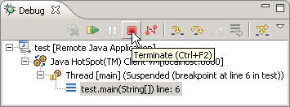

Target VM acts as debug client

The second example is to use a simple Java application that acts as a debug client, and the debugger front end acts as a debug server. Eclipse uses the socket listen-mode connection type for listening. The debug front end must be started in advance to listen on a specific port. Figure 6 shows a sample configuration to set up listening.
Figure 6. Configuration of socket-listening connection
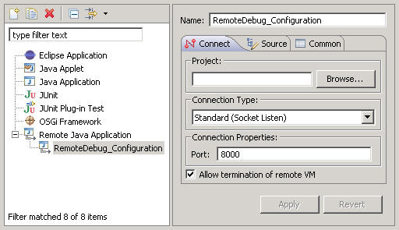
Click the Eclipse Debug button, and the status bar will show the message "waiting for vm to connect at port 8000..." When you see that, start the remote application. Listing 7 shows how to invoke the Java application as a debug client and attach it to a running debugger application using a socket on host 127.0.0.1 at port 8000.
Listing 7. VM invocation sample for socket-listening connection in Eclipse
java -Xdebug -Xrunjdwp:transport=dt_socket,address=127.0.0.1:8000,suspend=y
-jar test.jar

If everything goes well, the debug perspective will be displayed to support the application debugging, and the execution of the remote Java application will be stopped normally. This is similar to Step 3 that we did in local debugging (see Figure 3). At this point, you can use standard debugging functions, such as setting breakpoints and values, step execution, etc.

Conclusion

This article illustrated how to use the Eclipse built-in remote Java application configuration type to perform application debugging remotely. It introduced how to set up a Java application to invoke remote debugging and helped you understand the connectors Eclipse provides. Finally, you learned how to apply this technology to your projects.

Resources
Learn
- "Eclipse Ganymede at a glance" is an overview of several Ganymede projects, along with resources for more information.
- For an introduction to the debugging with the Eclipse platform, see "Debugging with the Eclipse Platform."
- Expand your Eclipse debugging knowledge by checking out Eclipse Debugging Resources.
- Learn more about Java Platform Debugger Architecture by Sun Microsystems.
- Read the Java Platform Debugger Architecture documentation to learn more about JPDA.
- Read the Java Debug Interface documentation to learn more about JDI.
- The JDT project provides the tool plug-ins that implement a Java IDE supporting the development of any Java application, including Eclipse plug-ins.
- Check out the "Recommended Eclipse reading list."
- Browse all the Eclipse content on developerWorks.
- New to Eclipse? Read the developerWorks article "Get started with Eclipse Platform" to learn its origin and architecture, and how to extend Eclipse with plug-ins.
- Expand your Eclipse skills by checking out IBM developerWorks' Eclipse project resources.
- To listen to interesting interviews and discussions for software developers, check out check out developerWorks podcasts.
- Stay current with developerWorks' Technical events and webcasts.
- Watch and learn about IBM and open source technologies and product functions with the no-cost developerWorks On demand demos.
- Check out upcoming conferences, trade shows, webcasts, and other Events around the world that are of interest to IBM open source developers.
- Visit the developerWorks Open source zone for extensive how-to information, tools, and project updates to help you develop with open source technologies and use them with IBM's products.
Get products and technologies
- The Java 2 Standard Edition V5 or greater is available from Sun Microsystems.
- Check out the latest Eclipse technology downloads at IBM alphaWorks.
- Download Eclipse Platform and other projects from the Eclipse Foundation.
- Download IBM product evaluation versions, and get your hands on application development tools and middleware products from DB2®, Lotus®, Rational®, Tivoli®, and WebSphere®.
- Innovate your next open source development project with IBM trial software, available for download or on DVD.

About the author

Charles Lu is a software developer at the IBM China Software Development Lab and currently works on IBM Lotus Expeditor development. He is interested in device programming, instant messaging, and voice technology.

使用 Eclipse 远程调试 Java 应用程序
利用 Eclipse IDE 的强大功能远程调试 Java 应用程序
级别： 中级
Charles Lu, 软件工程师, IBM
2009年12月9日

在本地计算机上调试 Java™ 应用程序并不是惟一的选择。学习如何使用构成远程调试的不同连接类型进行远程调试。本文概述了设置远程应用程序调试的特性和示例。
远程调试对应用程序开发十分有用。例如，为不能托管开发平台的低端机器开发程序，或在专用的机器上（比如服务不能中断的 Web 服务器）调试程序。其他情况包括：运行在内存小或 CUP 性能低的设备上的 Java 应用程序（比如移动设备），或者开发人员想要将应用程序和开发环境分开，等等。

先决条件

如果您还没安装该程序，请下载 Eclipse V3.4（Ganymede）。在 Ganymede 中，套接字（socket）监听连接器被添加到 Remote Java Application 启动配置类型。Eclipse 最新的套接字监听连接器允许您打开 Java 调试器，它能够监听特定套接字上的连接。可以从命令行选项打开被调试的程序，并将其连接到调试器。在 Ganymede 发布之前，仅有一个连接套接字的连接器，被调试的程序所在的机器必须是一个与调试器相连的调试主机。由于受到内存和 CPU 不足的限制，要想让移动设备充当主机是不现实的。
启动配置类型
启动配置 保存一组用于启动程序的属性。启动配置类型是一种可以在 Eclipse 平台上启动的独特程序。

为了进行远程调试，必须使用 Java Virtual Machine (JVM) V5.0 或更新版本，比如 IBM® J9 或 Sun Microsystem 的 Java SE Development Kit（JDK）。本文主要讨论远程调试，而不是每个 Eclipse 调试特性的细节。查看 参考资料 获得更多关于使用 Eclipse 进行调试的信息，并且可以找到上面提到的软件。

JPDA 简介

Sun Microsystem 的 Java Platform Debugger Architecture (JPDA) 技术是一个多层架构，使您能够在各种环境中轻松调试 Java 应用程序。JPDA 由两个接口（分别是 JVM Tool Interface 和 JDI）、一个协议（Java Debug Wire Protocol）和两个用于合并它们的软件组件（后端和前端）组成。它的设计目的是让调试人员在任何环境中都可以进行调试。JPDA 不仅能够用于桌面系统，而且能够在嵌入式系统上很好地工作。
常用缩写词
- JDI — Java 调试接口（Java Debug Interface）
- JDT — Java 开发工具（Java Development Tools）
- JDWP — Java 调试网络协议（Java Debug Wire Protocol）
- JPDA — Java 平台调试器架构（Java Platform Debugger Architecture）
- JVM — Java 虚拟机（Java Virtual Machine）
- JVMDI — JVM 调试接口（JVM Debug Interface）
- JVMTI — JVM 工具接口（JVM Tool Interface）
- VM — 虚拟机（Virtual Machine）

JVM Tool Interface (JVMTI) 规定必须为调试提供 VM（编辑注：从 Java V5 开始，将用 JVMTI 代替 Java V1.4 中的 JVMDI）。Java Debug Wire Protocol (JDWP) 描述调试信息的格式，以及在被调试的进程和调试器前端之间传输的请求，调试器前端实现 JDI，比如 Eclipse、Borland JBuilder 等。根据 Sun 的 JPDA 规范，被调试的程序常常称为 debuggee。JDI 是一个高级的接口，它定义用于远程调试的信息和请求。下面给出了调试器的架构。

清单 1. Java 平台调试器架构
Components Debugger Interfaces

/ |--------------|
/ | VM |
debuggee -----( |--------------| <---- JVMTI - Java VM Tool Interface
\ | back-end |
\ |--------------|
/ |
comm channel --( | <------------ JDWP - Java Debug Wire Protocol
\ |
/ |--------------|
/ | front-end |
debugger -----( |--------------| <---- JDI - Java Debug Interface
\ | UI |
\ |--------------|

因此，任何第三方工具和基于 JPDA 的 VM 应该都能协调工作。通过这个客户机-服务器架构，您可以从运行该平台的本地工作站调试 Java 程序，甚至还可以通过网络进行远程调试。
在讨论调试场景之前，我们先了解 JPDA 规范中的两个术语：连接器和传输。连接器是一个 JDI 抽象，用来在调试器应用程序和目标 VM 之间建立连接。传输定义应用程序如何进行访问，以及数据如何在前端和后端之间传输。连接器 “映射” 到可用的传输类型和连接模式。在 Sun 的 JPDA 参考实现中，为 Microsoft® Windows® 提供了两个传输机制：套接字传输和共享内存传输。可用的连接器
- 连接套接字连接器
- 连接共享内存连接器
- 监听套接字连接器
- 监听共享内存连接器
- 启动命令行连接器
在调试器应用程序和目标 VM 之间建立连接时，有一端将用作服务器并监听连接。随后，另一端将连接到监听器并建立一个连接。通过连接，调试器应用程序或目标 VM 都可以充当服务器。进程之间的通信可以在同一个机器或不同的机器上运行。
要远程调试 Java 程序，难点不是在调试器的前端，而是远程 Java 后端。不幸的是，Eclipse 帮助系统中为这方面提供的信息并不多。事实上，JDI 和 JVMTI 是分别由 Eclipse 和 Java 运行时环境实现的。我们仅需要考虑 JDMP，因为它包含与 JVMTI 和 JDI 进行通信所需的信息。JDWP 包含许多参数，用于为远程 Java 应用程序调用所需的程序。以下是本文用到的一些参数。
-Xdebug
启用调试特性。
-Xrunjdwp:<sub-options>
在目标 VM 中加载 JDWP 实现。它通过传输和 JDWP 协议与独立的调试器应用程序通信。下面介绍一些特定的子选项。
从 Java V5 开始，您可以使用 -agentlib:jdwp 选项，而不是 -Xdebug 和 -Xrunjdwp。但如果连接到 V5 以前的 VM，只能选择 -Xdebug 和 -Xrunjdwp。下面简单描述 -Xrunjdwp 子选项。
transport
这里通常使用套接字传输。但是在 Windows 平台上也可以使用共享内存传输。
server
如果值为 y，目标应用程序监听将要连接的调试器应用程序。否则，它将连接到特定地址上的调试器应用程序。
address
这是连接的传输地址。如果服务器为 n，将尝试连接到该地址上的调试器应用程序。否则，将在这个端口监听连接。
suspend
如果值为 y，目标 VM 将暂停，直到调试器应用程序进行连接。要获得每个调试设置的详细解释，请参考 JPDA 文档（参见 参考资料）。
清单 2 是一个示例，显示如何在调试模式下启动 VM 并监听端口 8765 的套接字连接。
清单 2. 作为调试服务器的目标 VM
-Xdebug -Xrunjdwp:transport=dt_socket,server=y,address=8765
清单 3 显示如何使用位于 8000 端口的主机 127.0.0.1 上的套接字连接运行中的调试器应用程序。
清单 3. 作为调试客户机的目标 VM
-Xdebug -Xrunjdwp:transport=dt_socket,address=127.0.0.1:8000

Eclipse 中的远程调试特性

Eclipse 是一个图形化 Java 调试器前端。JDI 在 org.eclipse.jdt.debug 包中实现。本文不详细讨论 JDI 实现。参见 参考资料 获得关于 Eclipse JDT 和 Java JDI 技术的信息。
我们首先应该知道要使用哪个 Eclipse 连接器。要了解 Eclipse 提供的远程连接类型，您可以转到 Eclipse 菜单并选择 Run > Debug Configurations...，在 Remote Java Application 中添加一个启动配置，然后从下拉列表中选择连接器。在 Ganymede 中共有两个连接器：
- Socket Attach
- Socket Listen
对于监听套接字的连接器，Eclipse VM 将是与远程 Java 应用程序连接的主机。对于连接套接字的连接器，目标 VM 将作为主机。这两种连接器对应用程序调试没有影响，用户可以任意选择。但根据经验，需要使用速度更快、更强大的计算机作为 VM 调试主机，因为需要计算的资源很多。
在调试 Java 应用程序之前，需要确保已经为远程应用程序启用所有调试选项。如果选项信息不可用，您将收到一个错误信息，比如 “Debug information is not available” 或 “Unable to install breakpoint due to missing line number”。您可以通过更改 Eclipse 菜单上的 Window > Preferences > Java > Compiler 来修改设置。
图 1. Eclipse 中的调试选项

远程调试应用程序

现在，我们已经准备好远程调试应用程序。我们分步执行：

1. 使用简单类创建一个 Java 项目

我们为调试创建一个简单类。清单 4 给出了示例代码。
清单 4. 调试示例代码
package com.ibm.developerWorks.debugtest;

public class test {

public static void main(String[] args) {
System.out.println("This is a test.");
}
}

2. 设置一个断点

在代码中设置一个断点。在这个例子中，我们在 System.out.println("This is a test."); 这行中设置断点。
图 2. 在 Eclipse 中设置断点

3. 从本地调试应用程序

在调试应用程序之前，确保已经为项目启用图 1 中描述的调试选项。从本地调试应用程序是没有必要的，但是这可以确保是否所有调试信息都可用。右键单击 Java 项目，并选择 Debug As，然后选择 Java Application（参见图 3）。如果应用程序在断点处停止执行，则表明调试信息正确显示。这时，可以继续使用这些调试特性，比如显示调试堆栈、变量或断点管理等等。
图 3. 从本地调试应用程序

4. 导出 Java 项目

我们将使用这个应用程序作为调试目标。右键单击 Java 项目，选择 Export，然后选择 Java，最后选择 JAR file 或 Runnable JAR file 导出项目。将在指定的位置生成 JAR 文件。注意，如果 Java 源代码与目标应用程序不匹配，调试特性将不能正常工作。

5. 手动运行 Java 应用程序

打开控制台手动启动应用程序，确保正确配置了 Java 运行时环境。
清单 5. 调用 Java 应用程序的示例
java -jar test.jar

6. 远程调试应用程序

将 JAR 文件复制到远程计算机或同一台计算机上的适当位置，调用调试服务器，然后为它添加一个客户机。简单的 Java 应用程序就可以充当调试服务器或客户机。您可以在 Eclipse 中选择 Socket Attach 或 Socket Listen 连接类型，这取决于特定的配置。接下来的两个小节将学习如何将应用程序作为服务器或客户机运行。

作为调试服务器的目标 VM

下面这个示例远程调用 Java 应用程序作为调试服务器，并在端口 8000 监听套接字连接。目标 VM 将暂停，直到调试器连接。
清单 6. Eclipse 连接套接字模式下的 VM 调用示例
java -Xdebug -Xrunjdwp:transport=dt_socket,server=y,address="8000" -jar
test.jar
使用远程启动配置启动 Eclipse，并指定远程应用程序的目标 VM 地址。为此，单击 Run > Debug Configurations，然后在 Eclipse 菜单中双击 Remote Java Application。从最新创建的启动配置中为目标应用程序指定 IP 和端口。为了在同一台机器上运行远程应用程序，仅需将主机 IP 指定为 localhost 或 127.0.0.1。
图 4. 连接套接字连接的配置
选择 Allow termination of remote VM 选项终止在应用程序调试期间连接的 VM。
图 5. Eclipse 中的 Terminate 按钮

作为调试客户机的目标 VM

第二个示例使用一个简单的 Java 应用程序作为调试客户机，并且调试器前端作为调试服务器。Eclipse 使用套接字监听模式连接类型进行监听。必须先启动调试前端来监听特定的端口。图 6 给出一个用于设置监听的示例配置。
图 6. 监听套接字连接的配置
单击 Eclipse Debug 按钮，状态栏将显示消息 “waiting for vm to connect at port 8000...”。看到这个消息后，启动远程应用程序。清单 7 显示了如何将 Java 应用程序作为调试客户机并调用它，然后使用端口 8000 上的主机 127.0.0.1 的套接字将其连接到一个正在运行的调试器应用程序。
清单 7. Eclipse 监听套接字连接模式中的 VM 调用示例
java -Xdebug -Xrunjdwp:transport=dt_socket,address=127.0.0.1:8000,suspend=y
-jar test.jar
如果一切进行顺利，将会显示一个调试透视图帮助调试应用程序，并且远程 Java 应用程序将正常停止。这类似于步骤 3 中的本地调试（参见图 3）。在这里，您可以使用标准的调试特性，比如设置断点和值、单步执行等。

结束语
本文演示如何使用 Eclipse 内置的远程 Java 应用程序配置类型对应用程序执行远程调试。介绍了如何设置 Java 应用程序以调用远程调试，并帮助您理解 Eclipse 提供的连接器。最后，您还学习了如何将这些技术应用到项目中。

参考资料

学习
- “Eclipse Ganymede 先睹为快” 概述了几个 Ganymede 项目，并提供相关的资源。
- 要初步了解如何在 Eclipse 平台上进行调试，请参阅 “使用 Eclipse 平台进行调试 -- 使用 Eclipse 平台调试您的软件项目”。
- 查看 Eclipse Debugging Resources 丰富您的 Eclipse 调试知识。
- 更多地了解 Sun Microsystems 提供的 Java Platform Debugger Architecture。
- 阅读 Java Platform Debugger Architecture 文档 更多地了解 JPDA。
- 阅读 Java Debug Interface documentation 更多地了解 JDI。
- JDT 项目 提供的工具插件可以实现 支持任何 Java 应用程序开发的 Java IDE，包括 Eclipse 插件。
- 查看 “推荐 Eclipse 阅读清单”。
- 在 developerWorks 上浏览所有的 Eclipse 内容。
- 您是 Eclipse 新手吗？阅读 developerWorks 文章 “Eclipse 平台入门” 以了解它的起源和架构，以及如何用插件扩展 Eclipse。
- 查看 IBM developerWorks 的 Eclipse 项目资源 提高您的 Eclipse 技巧。
- 要收听针对软件开发人员的有趣访谈和讨论，请访问 developerWorks podcasts。
- 随时关注 developerWorks 的 技术活动和网络广播。
- 查看免费的 developerWorks On demand demos 体验并了解 IBM 和开放源码技术及产品功能。
- 查阅最近将在全球举办的面向 IBM 开放源码开发人员的研讨会、交易展览、网络广播和其他 活动。
- 访问 developerWorks 开放源码专区，获得丰富的 how-to 信息、工具和项目更新，帮助您用开放源码技术进行开发，并与 IBM 产品结合使用。
获得产品和技术
- 从 Sun Microsystems 可以获得 Java 2 Standard Edition V5 或更新版本。
- 在 IBM alphaWorks 上查看最新的 Eclipse 技术下载。
- 从 Eclipse Foundation 下载 Eclipse Platform 和其他项目。
- 下载 IBM 产品评估版，使用来自 DB2®、Lotus®、Rational®、Tivoli® 和 WebSphere® 的应用程序开发工具和中间件产品。
- 使用 IBM 试用软件 改进您的下一个开源开发项目，可以下载或从 DVD 获得。
关于作者

Charles Lu 是 IBM China Software Development Lab 的软件开发人员，目前从事 IBM Lotus Expeditor 的开发。他感兴趣的领域包括设备编程、即时消息和语音技术。

